FRÉZOVÁNÍ
- frézováním se obrábějí rovinné a tvarové plochy otáčejícím se vícebřitým nástrojem, frézou
Podstata:
Obrobek upnutý na pracovním stole frézky vykonává plynulý pohyb – posuv. Jednotlivé břity nástroje nejsou trvale v záběru, ale jen určitou dobu otáčky. Břity, které nejsou v záběru se ochlazují.
Otáčivý pohyb frézy – hlavní pohyb, vedlejší pohyb obrobku je přímočarý nebo kruhový, obvykle kolmý na osu otáčení. Řezný pohyb je cykloida.
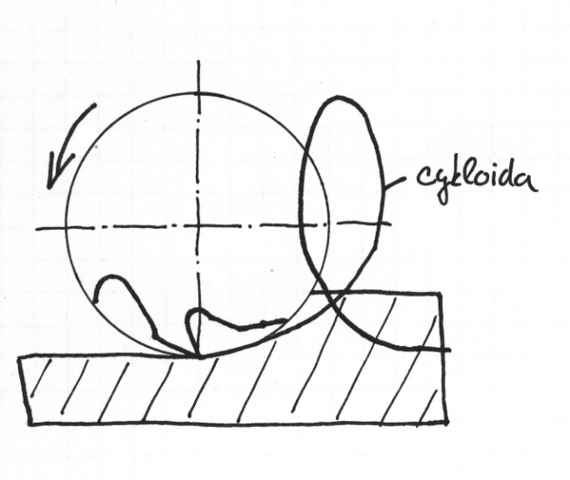
Frézování rovinných ploch lze rozdělit na frézování válcovými (osa nástroje rovnoběžná s obráběnou plochou) a čelními ( osa je kolmá) frézami.
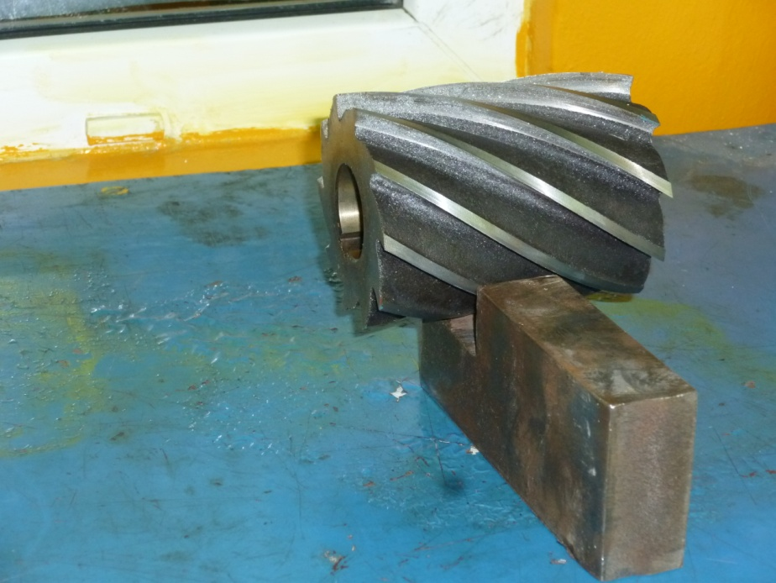

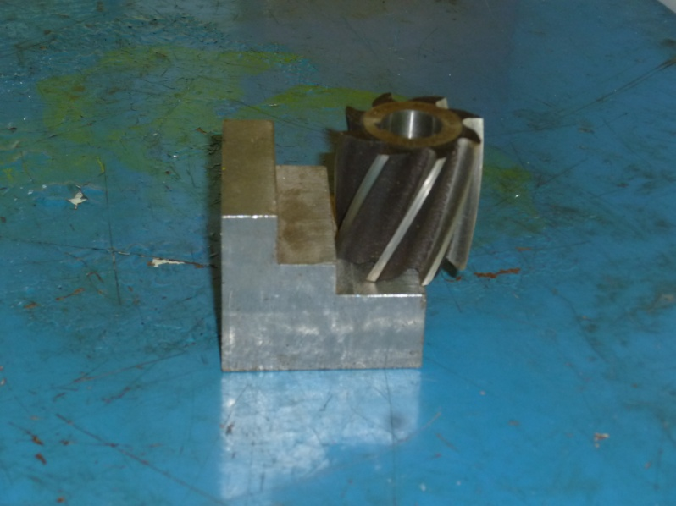
Frézování válcovými frézami
Lze frézovat sousledným nebo nesousledným způsobem
Nesousledné frézování
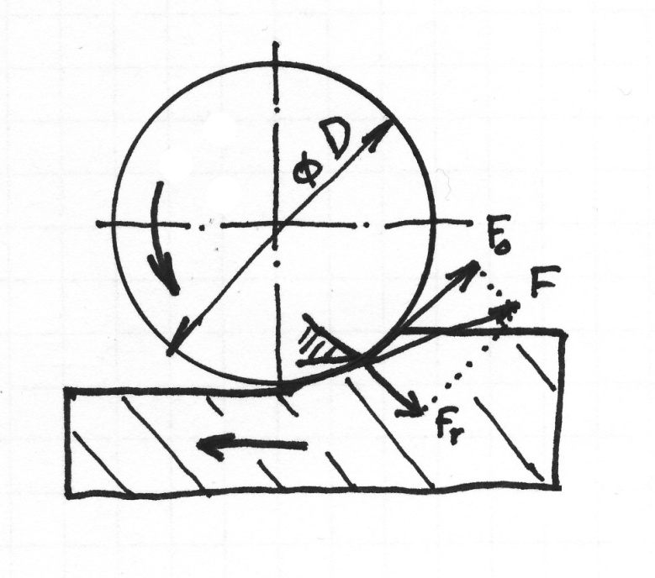
- fréza se otáčí proti smyslu posuvu
- průřez třísky se postupně zvětšuje od nuly do maximální tloušťky
- nevýhoda – břit na začátku klouže po obrobené ploše – odírá se, zahřívá a otupuje.
- řezná síla – směřuje nahoru – nepříznivě ovlivňuje upnutí obrobku
- obrábění odlitků, výkovků – obrobky s nečistým a tvrdým povrchem

Sousledné frézování
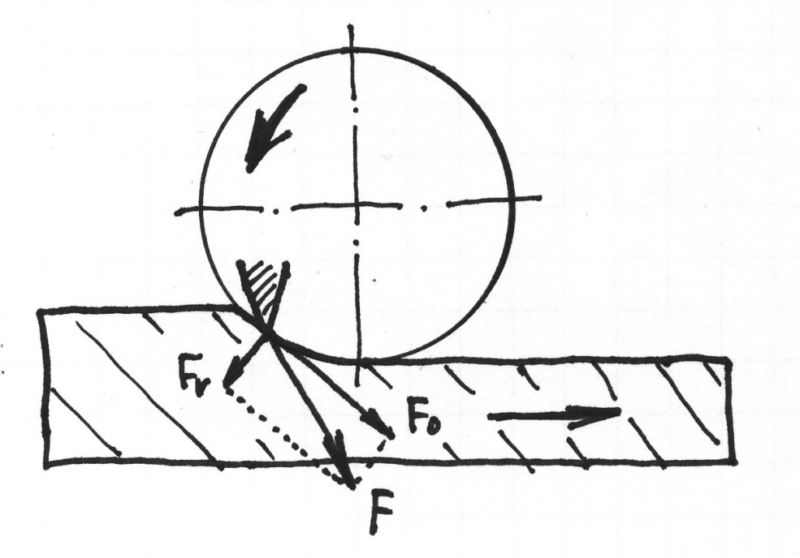
- fréza se točí ve smyslu posuvu
- břity řežou od maximální tloušťky třísky a končí na obrobené ploše
- plochy jsou hladší než u nesousledného
- řezná síla přitlačuje obrobek na opěrnou plochu
- lepší výkonnost až o 40% při stejné trvanlivosti
- nevýhoda - silné rázy při záběru každého břitu (odstranit-frézy se šikmými zuby)
- v posunovém ústrojí rázy – fréza má snahu vtáhnout obrobek pod sebe –a frézách tuhé konstrukce
- obrábění houževnatých a měkkých materiálů

Frézování čelními frézami
- Výsledná fréza také cykloida
- Obrobek obráběn nejen břity na obvodě, ale i na čele nástroje
- Tloušťka třísky se mění – v záběru více zubů najednou – lze volit vyšší posuv

Frézy
- vícebřitý nástroj, jehož břity jsou rozloženy na povrchu válcové , kuželové, či jiné rotažní plochy, její osa se shoduje s osou otáčení
Rozdělení fréz
Podle tvaru ploch s břity
- válcové, čelní, čelní válcové, kotoučové, kuželové, tvarové (úhlové, drážkovací, zaoblovací, na ozubení, na závity)
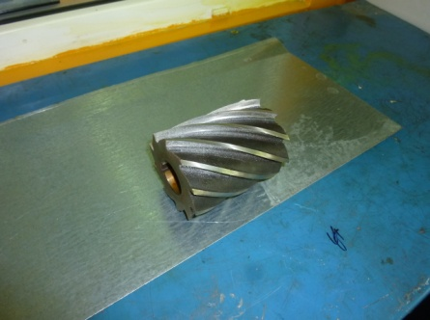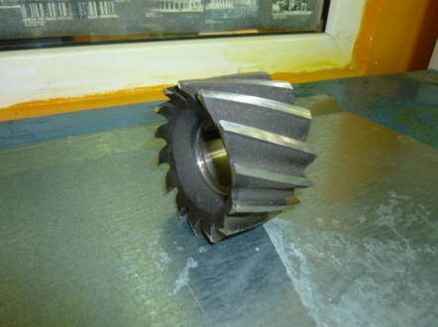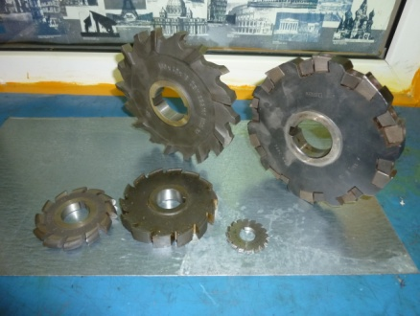
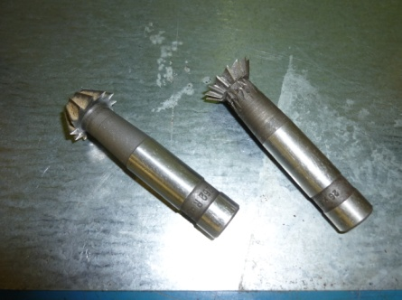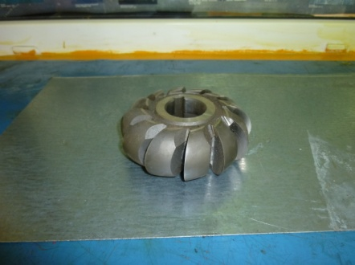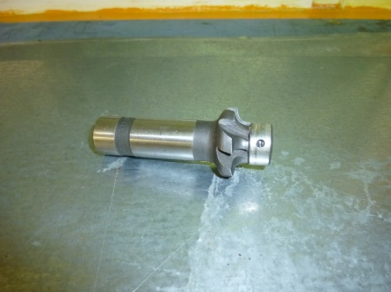
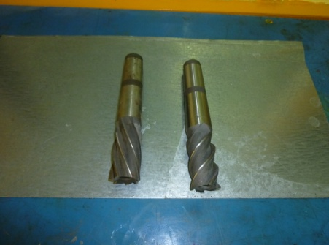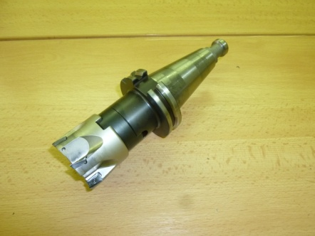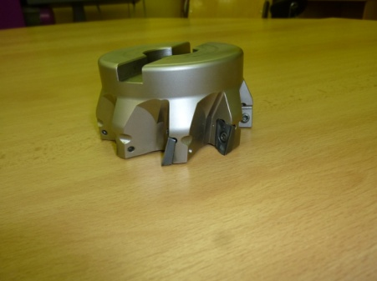
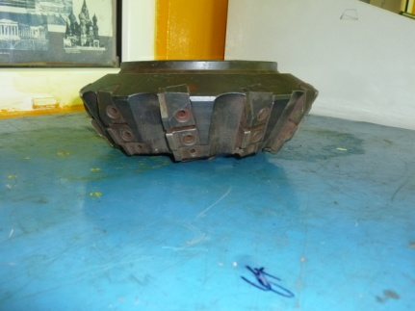

Podle průběhu břitů
- S přímými břity, šroubovitými, střídavými(viz d.),
Podle způsobu výroby zubů
- Frézované, podsoustružené, odlévané
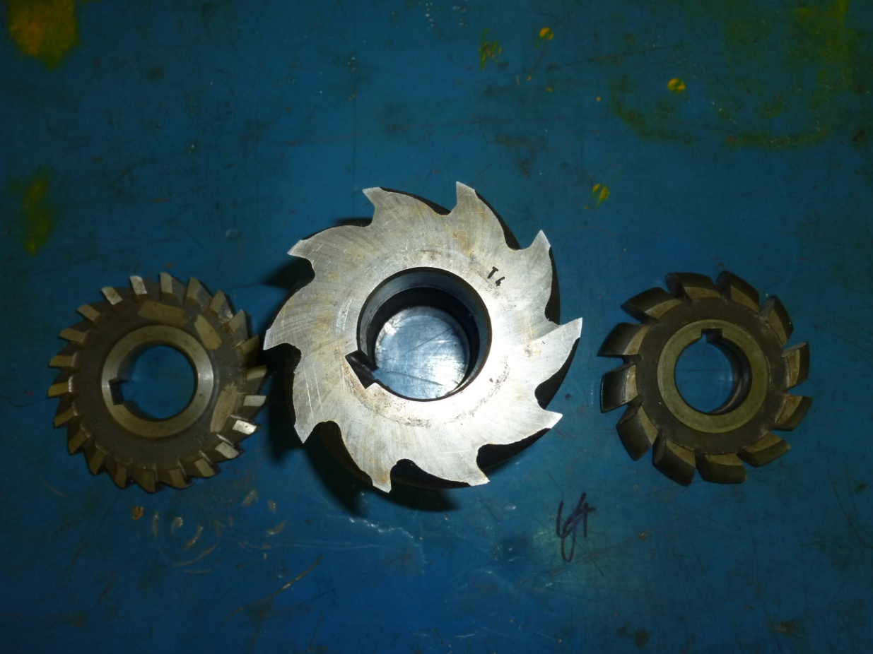
Podle způsobu upnutí
- Nástrčné, s válcovou stopkou, s kuželovou stopkou
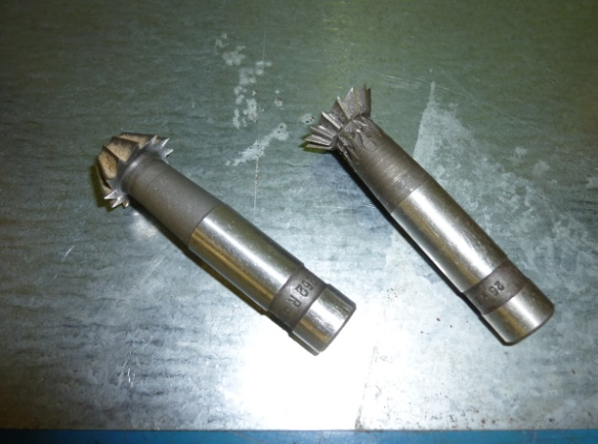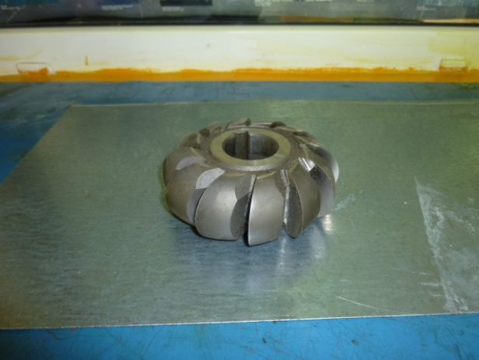

Podle vykonávaných prací
- Hrubovací, hladicí, drážkovací, zaoblovací, na ozubení, …
Podle smyslu otáčení při pohledu od vřeteníku
- Pravořezné, levořezné
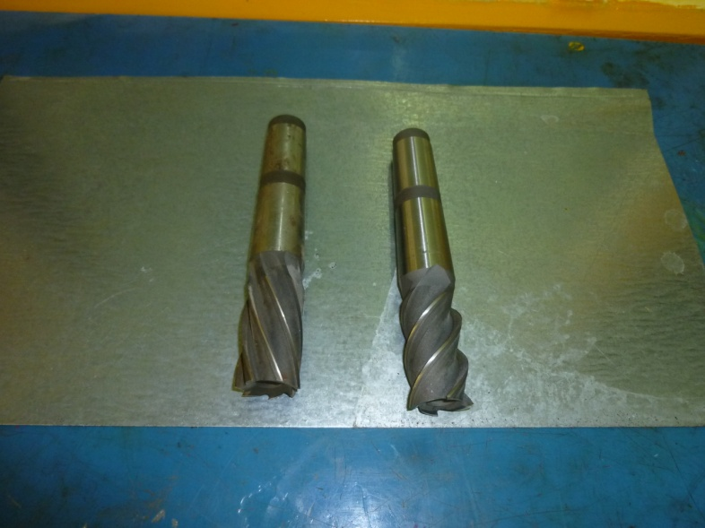

Geometrie břitu
Pro volbu geometrie břitu frézy platí stejná pravidla jako pro soustružnické nože.
Úhel sklonu šroubovice ostří λ ovlivňuje směr odchodu třísky, zlepšuje pevnost břitové hrany, zajišťuje plynulý záběr, zmenšuje chvění nástroje a zlepšuje jakost obrobené plochy. Větší úhel λ zvětšuje množství zubů, které jsou současně v záběru, což umožňuje snížení počtu zubů frézy, zesílení zubů a zvětšení zubové mezery.

Zásady konstrukce fréz
Průměr frézy – volíme se zřetelem na hospodárnost
Průměr upínací díry, či stopky – volíme co největší – co největší tuhost soustavy – stroj-nástroj-obrobek
Zubové mezery – dostatečně prostorné
- k vnějšímu průměru otevřené
- povrch celé mezery hladký – zamezení pěchování třísek
Rozteč zubů – někdy nestejnoměrná – snížení chvění

Válcové frézy
- frézování rovinných ploch
- pro lepší dělení třísek a menší řezný odpor – přerušení břitů dělícími drážkami – při větších úběrech – hrubování – vyšší výkon
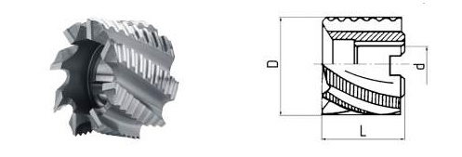
Kotoučové frézy a pily
- většinou obrábění drážek
- břity na povrchu i na obou čelech
- zuby na obvodě obvykle střídavě v pravé a levé šroubovici
- větší průměry – vsazené destičky z rychlořezné oceli, či SK
- pilové kotouče – prořezávání úzkých drážek, či dělení materiálu
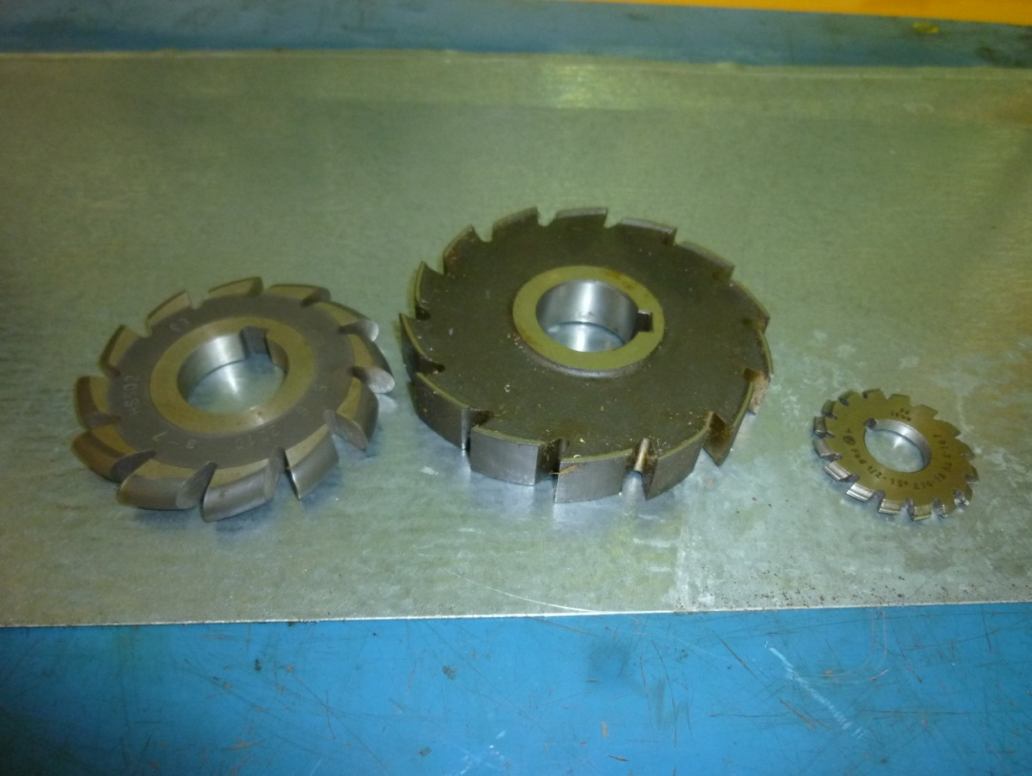

Úhlové frézy
- frézování úhlových profilů
- jednostranné – frézování zubových mezer fréz, výstružníků
- oboustranné souměrné – zkosení hran pro svary, vruby, …
- oboustranné nesouměrné – obrábění zubových mezer ve šroubovici u fréz
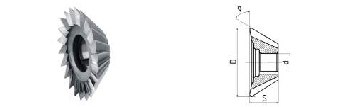
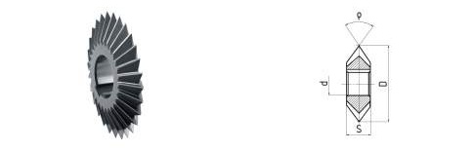
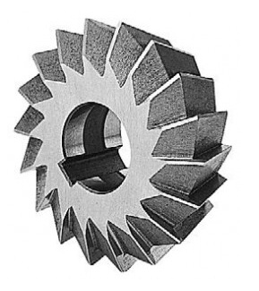
Tvarové frézy
- zachovávají stálý tvar a úhel hřbetu i po vícenásobném ostření – dosáhneme toho podsoustružením, či podbroušením

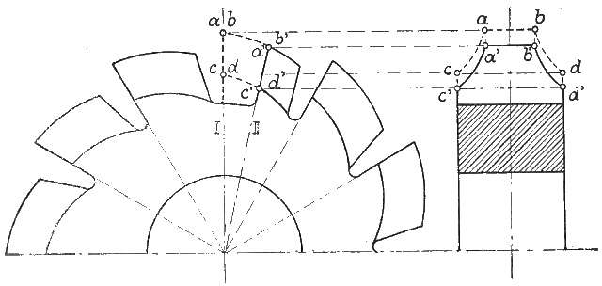
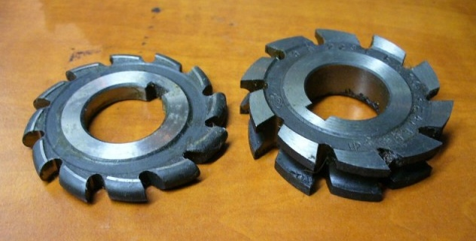
Frézovací hlavy
- obrábění rovinných ploch
- dříve – vsazené zuby tvaru soustružnických nožů s pájenými destičkami z RO, či SK
- dnes – hlavy s vyměnitelnými destičkami z SK
výhody – snadná záměna karbidu
- snadná výměna
- delší trvanlivost břitu
- geometrie hlav – negativní – velké zatížení břitu, těžce obrobitelné materiály
- pozitivní – stroje s nižším příkonem a malou tuhostí
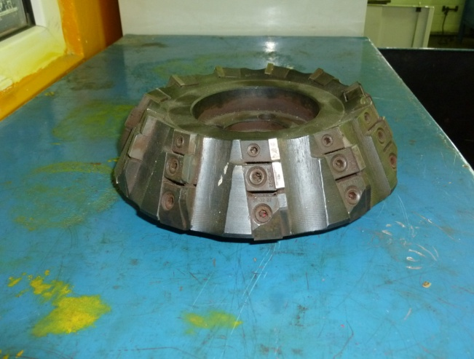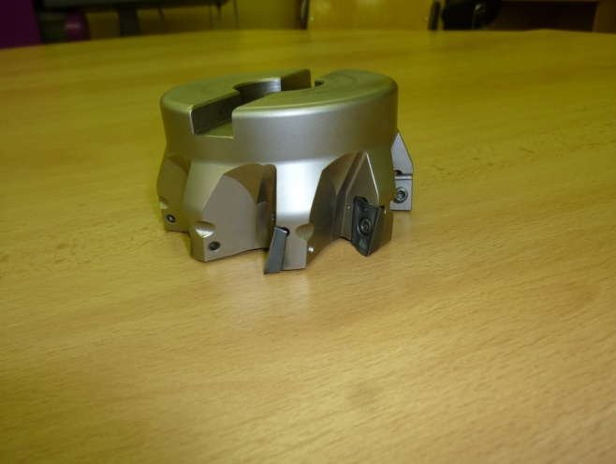

Frézy pro číslicově řízené stroje
Z hlediska nástrojů specifické požadavky:
-přesná definice polohy břitu nástroje
- možnost opakovaného nastavení polohy
Upínací část frézovacího nástroje musí být taková, aby jeho uchopení a ustavení do stroje bylo co nejjednodušší, nejrychlejší nejpřesnější. Automatická manipulace se zajišťuje pomocí mechanické ruky – pro tuto funkci se fréza upravuje otevřenou drážkou mezi upínací a řeznou částí.
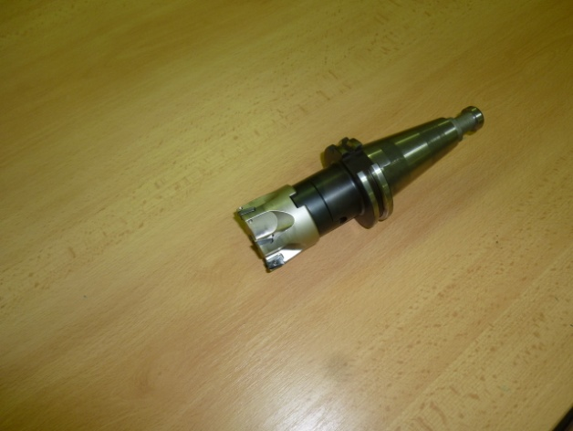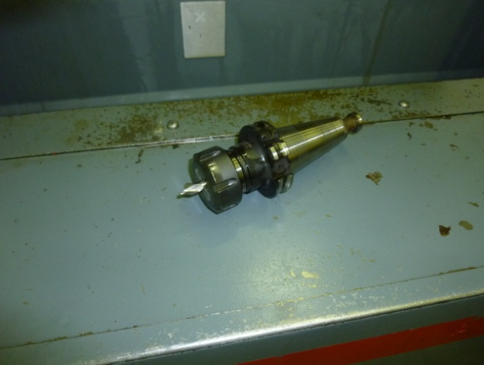

Řezné podmínky
Řezná rychlost – měří se na vnějším průměru frézy
v = π ∙ D ∙ n
- volíme dle obrobitelnosti materiálu, materiálu nástroje, způsobu práce (hrubování,….), způsobu upnutí, řezné kapaliny
Posuv – posuv na zub – sz (mm)
- posuv na otáčku – s (mm)
- posuv za minutu – smin (mm)

- při volbě řezných podmínek volíme posuv na zub sz (na čisto 0,03-0,1 a hrubování 0,2-0,4)
- při nastavování posuvové rychlosti stolu vycházíme z posuvu smin
-rychlost posuvu ovlivňuje – obrobitelnost, druh frézy, požadovaná drsnost

Hloubka frézování
- obvykle 2 – 10 mm, u odlitků a výkovků až 30 mm, na čisto cca 1 mm
- je omezena nástrojem, tuhostí stroj-obrobek-nástroj, vznik chvění

Dosahovaná přesnost
hrubování IT 10 – IT13 Ra = 6.3 -25
na čisto IT 8 – IT11 Ra = 1,6 -6,3
jemné IT 7 – IT8 Ra = 0,8 -1,6

Upínání nástrojů a obrobků
Kvalitní frézování – požadavek minimálního axiálního a radiálního házení frézy.
To je dané – ostřené frézy – nepřesnosti upnutí, ostření
- frézy s vyměnit.destičkami – nepřesnosti upnutí, výrobní tolerance tělesa frézy a destiček
Upnutí musí zajistit maximální tuhost a minimální házení nástroje.
Upínání fréz:
- nástrčné frézy – upínají se na trn – ten je ukončen ISO, či Morse kuželem – kroutící moment přenáší třením a unášecími kameny. Kroutící moment z trnu na frézu – perem nebo kameny
- frézy s válcovou stopkou – do sklíčidla s upínací kleštinou
- frézy s kuželovou stopkou ISO – přímo nebo s redukcí do vřetene. Upnutí jištěno šroubem, procházející vřetenem. Točivý moment – třením, unášecími kameny
- frézy s kuželovou stopkou Morse - přímo nebo s redukcí do vřetene. Upnutí jištěno šroubem, procházející vřetenem. Točivý moment – pouze třením
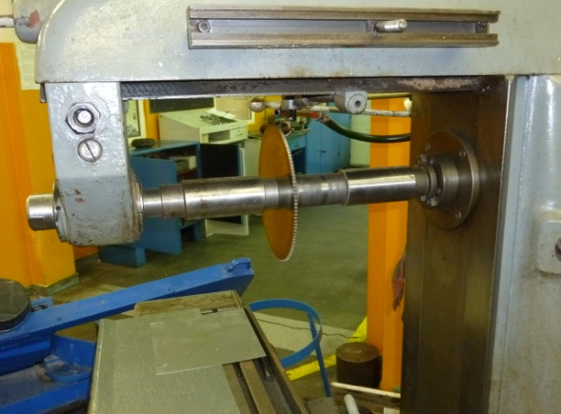

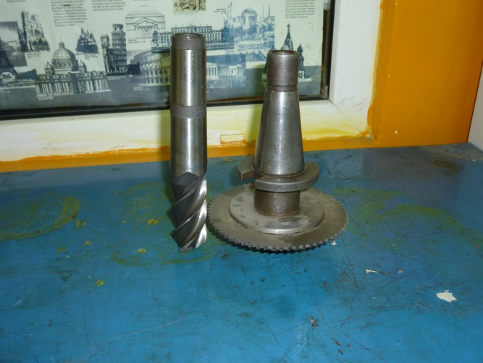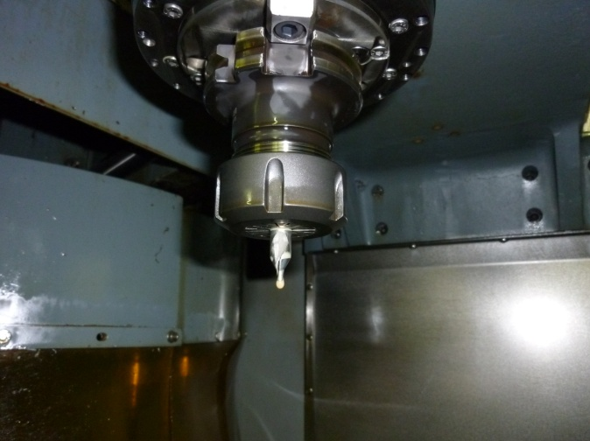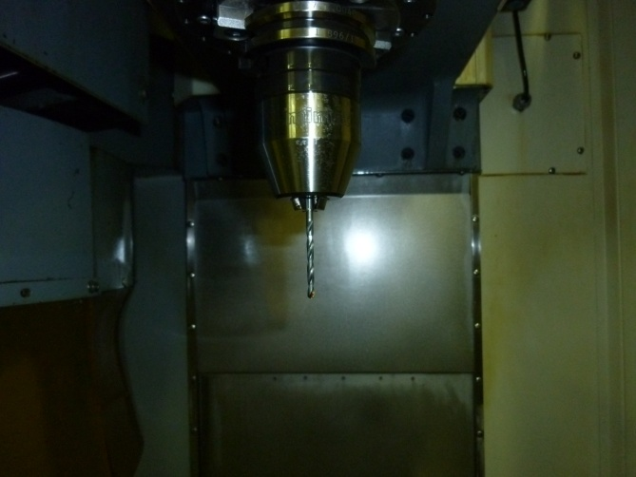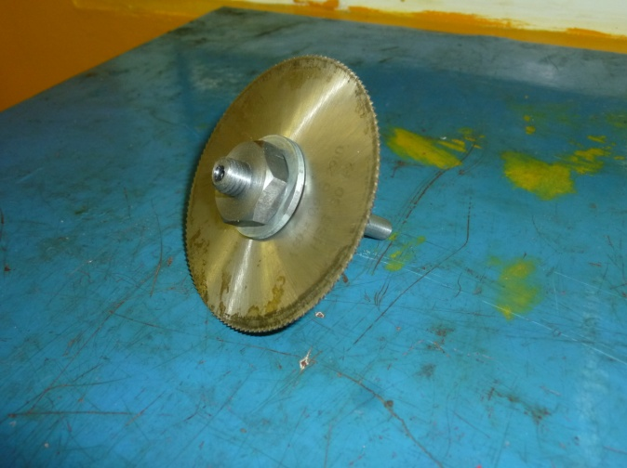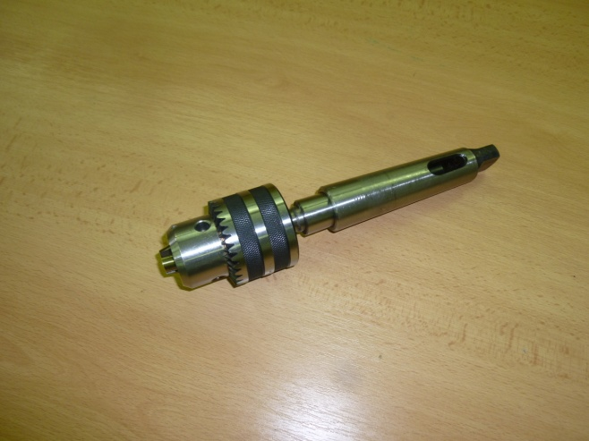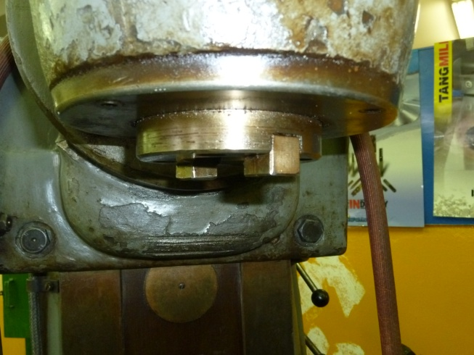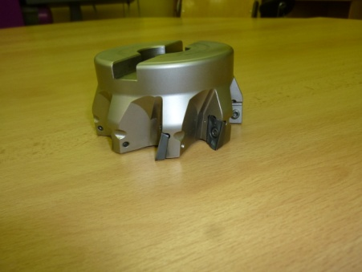

Upínání obrobků
Upínají se na pracovní stůl frézky. Upnutí musí být tuhé (zaručit nehybnost obrobku a zamezit chvění), obrobek nesmí být upínací silou deformován
- strojní svěráky – ovládané ručně, hydraulicky, pneumaticky
- upínky se šrouby a podpěrkami
- jednoúčelové upínací přípravky
- stavebnicové upínací přípravky
Při navrhování upnutí obrobku musíme uvažovat předpokládaný směr působení řezné síly, její velikost, proměnlivost
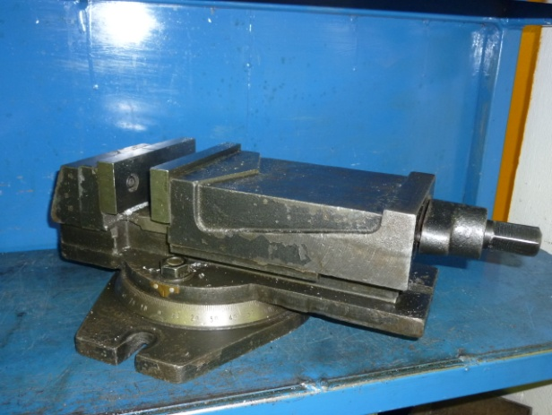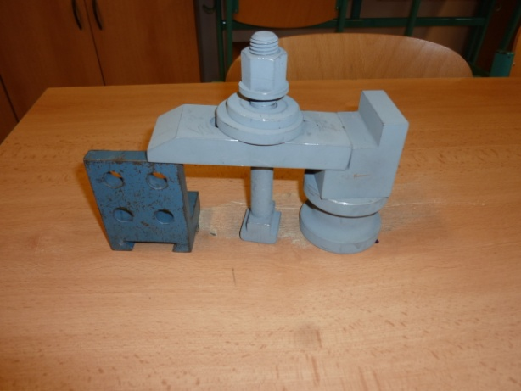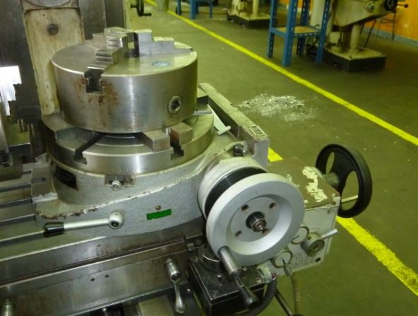
Frézky
Dle polohy vřetene - vodorovné
- svislé
Dle účelu a konstrukce – konzolové
- stolové
- rovinné
- speciální

Charakteristický rozměr frézek – velikost upínací plochy stolu
Konzolové frézky
Hlavní znak – konzola upevněná na vedení stojanu – přestavitelná ve svislém směru šroubem a maticí
- Příčné saně se pohybují po vedení konzoly kolmo na vodicí plochu stojanu
- Pracovní stůl se pohybuje po vedení příčných saní v podélném směru
- Tím je zajištěna možnost obrábění ve třech souřadnicích
Používají se k obrábění součástí malých a středních rozměrů. Vyrábí se jako svislé, vodorovné a univerzální.

Svislé konzolové frézky
- vřeteno svislé upevněné na stojanu
- hlava lze natáčet o ±45°
- obrábíme rovinné plochy rovnoběžné se stolem, drážky na této ploše
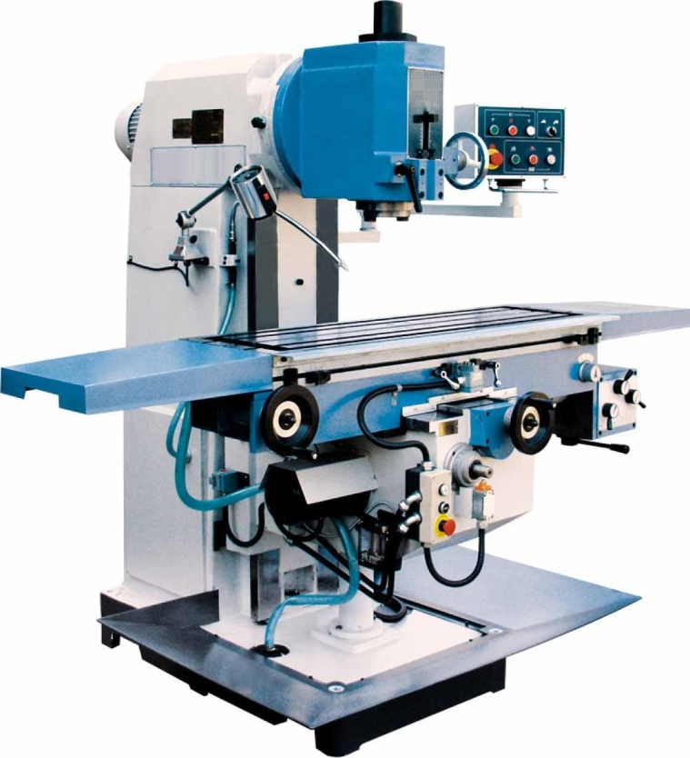
Vodorovné konzolové frézky
- Osa pracovního vřetena vodorovná a kolmá na podélný směr pracovního stolu
- Obrábíme rovinné plochy rovnoběžné s plochou stolu, drážky a tvarové plochy

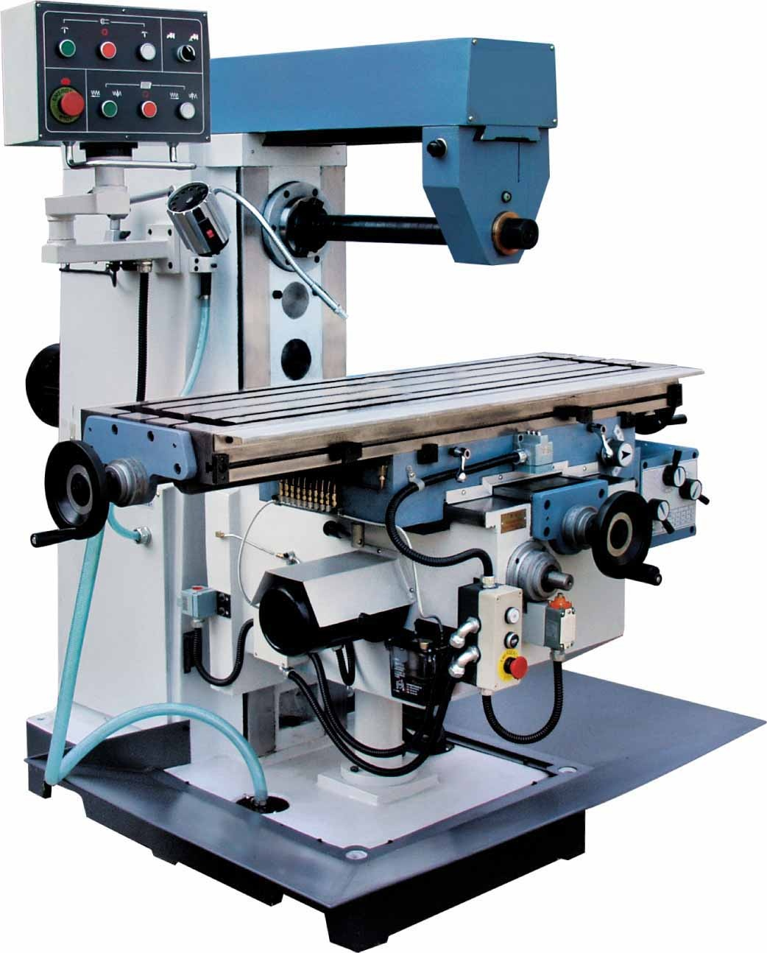
Univerzální konzolové frézky
- Stejná konstrukce jako vodorovná frézka, ale podélný pracovní stůl je natáčivý o cca45°- to umožňuje frézování šroubovic pomocí dělícího přístroje
- Příslušenství – svislá hlava – lze nasadit na svislé vedení frézky

Stolové frézky
- Používáme pro součásti větších rozměrů nad 400mm

- Svislé a vodorovné
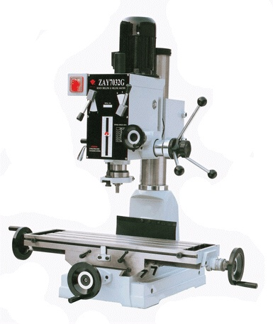
Rovinné frézky
- Pracovní stůl se pohybuje pouze v podélném směru po pevném loži
- Po svislém stojanu se pohybuje vřeteník
- Příčně se pohybuje vřeteník vysouváním pinoly
- Jednostojanové, dvostojanové
- Obrábíme rovinné plochy větších součástí frézovacími hlavami, čelními a kotoučovými frézami
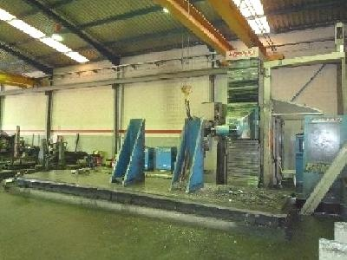

Portálové frézky
- Rovinné frézky tuhé konstrukce se dvěma stojany, příčníkem a zpravidla čtyřmi vřeteníky
- Vhodné pro obrábění vodorovných, svislých a šikmých ploch na těžkých obrobcích
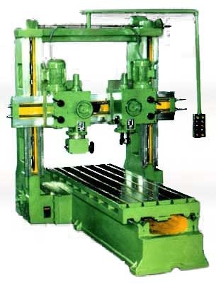

Speciální frézky
Určené pro speciální frézařské operace
Kopírovací frézky
Dle způsobu kopírování – mechanické, elektrokontaktní, hydraulické, …
Frézky na vačky
Mají vřeteník posuvný ve vedením rovnoběžném s podélným posuvem stolu a umožňují posuvem vřeteníku frézovat drážky např. do hřídelů
Frézky na vačky
Frézují tvary vaček nebo drážek v křivkových bubnech podle šablon nebo modelů
Pantografické frézky
Slouží k frézování písmen, číslic nebo tvarových ploch podle šablon
Frézky na ozubení, závity

Číslicově řízené stroje
- Koncepce podobná jak u konvenčních strojů
- Lze programovat smysl, rychlost a délky posuvů, korekce nástrojů, otáčky, chlazení,
- Pohyby všech suportů jsou vyvozeny kuličkovými šrouby
Obráběcí centra
- automatické ustavení, či polohování obrobků
- možnost změnit polohu obrobku natočením, bez porušení upnutí
- možnost koncentrace operací
- snaha dohotovení na jedno, či dvě upnutí
- zahrnutí automatické výměny nástrojů
Práce na frézkách
Frézování rovinných ploch
- obrábíme válcovými, čelními frézami, největší produktivita – frézovací hlavy
- složené rovinné plochy frézujeme složenými frézami
- kvalitní povrch dosáhneme – jemné frézování . frézovací hlava má pouze jeden nůž (v=400m/min, sz=0,06 mm, h=0,2 mm)
Frézování drážek, zářezů a vybrání
- Nejvýkonnější – pomocí kotoučových fréz – používáme tehdy, když má fréza výběh
- Drážky per – stopkovými frézami na jeden záběr, či postupně
- Širší drážky – postupně do šířky
- Drážky s úkosem – úhlovými frézami
- T – drážky – nadvakrát – nejprve kotoučovou frézou na plnou hloubku, pak stopkovou kotoučovou frézou dokončíme dolní tvar
Frézování zakřivených ploch
- Frézujeme pomocí tvarových fréz, stopkových fréz pomocí různých kinetických zařízení, nebo kopírováním podle šablony
- Kruhové plochy a drážky lze frézovat na frézkách s kruhovým stolem

Frézování dělícím způsobem
Obrobky, které mají mít na obvodu nebo na čele určitý počet pravidelně rozmístěných drážek, ploch nebo vybrání, frézujeme dělícím způsobem na dělících přístrojích. Používáme při frézování přímých i šroubových drážek na válcových, kuželových a čelních plochách.
- Přímé dělení
- pro malý počet roztečí
- obrobek je upnut mezi hroty dělící hlavy a koníku
- na dělícím vřetenu je nasazen dělící kotouč obvykle s 24 dírami, které umožňují dělení na 24, 12, 8, 6, 4, 3 a 2 díly
- při každém pootočení se kotouč zajišťuje západkou
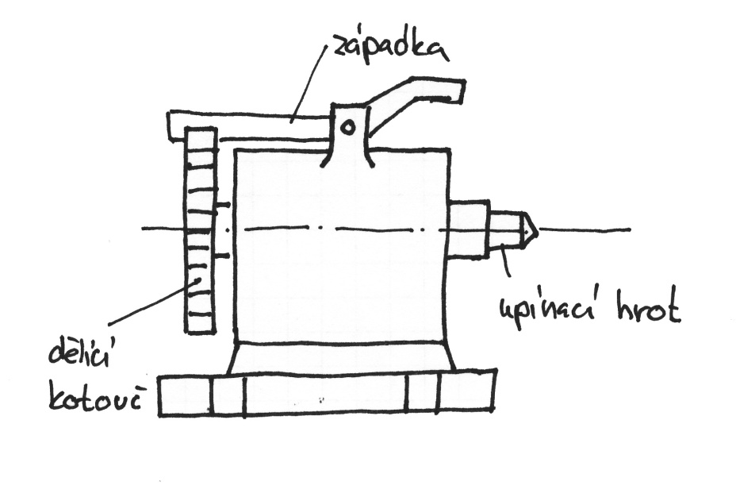
- Jednoduché nepřímé dělení
- používá se na velký počet různých roztečí
- pootočení obrobku je nepřímé, šnekovým převodem 1 : 40
- dělící klika, kterou se šnek pootáčí, je osově posuvná, je na ní dělící kolík, kterým se nastavuje rozteč na dělícím kotouči
- dělení usnadňují ramena – odpadá počítání děr
- obvyklý počet děr na roztečných kružnicích – 15, 16, 17, 18, 19, 20, 21, 23, 25, 27, 29, 31, 33, 37, 39, 41, 43, 47, 49
- otáčky kliky nk = 40/z, kde z je počet zubů

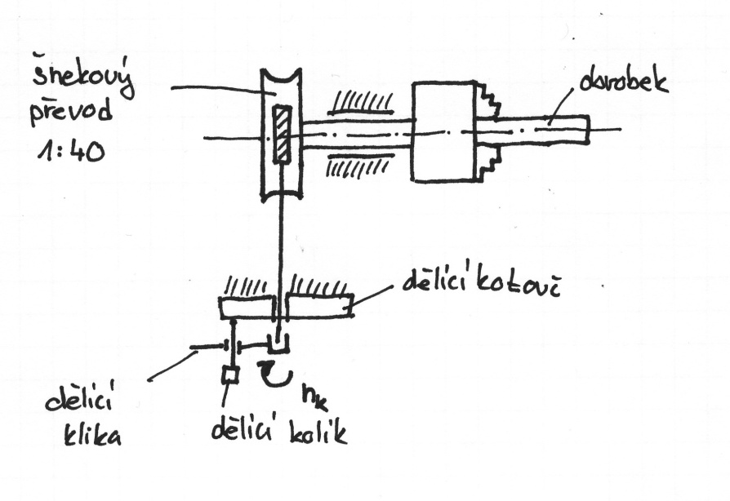
Příklady:
1, Má se frézovat 22 zubů. Kolikrát otočit kliko, aby se obrobek otočil o jeden zub (o 1/22)

Dělící klikou otočíme jednou dokola a ještě o 27 dílků na roztečné kružnici s 33 děrami
2, Frézujeme kolo s 260 zuby

Na kruhu s 39 otvory otočíme o 6 dílků

Použitá literatura:
BOHUMIL DOBROVOLNÝ. Nástrojař. Praha: SNTL, 1953. ISBN 621.9.02..
DOBROSLAV NĚMEC A KOLEKTIV. Strojírenská technologie: Strojní obrábění. Praha: SNTL, 1982. ISBN 04-207-82.

Pokud není uvedeno jinak, autorem textů a obrázků je Ing. Miroslav Soukup

